線上問卷系統使用手冊
目錄
線上問卷系統使用手冊 1
目錄 1
1. 系統概述 1
1.1 系統目的 1
1.2 主要功能 - 會員註冊與登入 1
1.3 技術規格 1
1.4 系統需求 2
2. 使用者指南 2
2.1 註冊帳號 2
2.2 登入與登出 2
2.3 個人資料管理 3
2.5 結果查看 3
3. 問卷系統詳細說明 4
3.1 問卷結構 4
3.2 題型說明 4
3.3 特殊功能說明 6
3.4 問卷提交流程 6
4. 常見問題解答 7
4.1 常見問題 7
4.2 技術支援 7
5. 附錄 7
5.1 系統截圖說明 7
5.2 Hotkey 參考 8
5.3 詞彙表 8
5.4 版本資訊 8
• 最後更新：2026年3月14 8

1. 系統概述

1.1 系統目的
本線上問卷系統旨在協助機構進行線上調查，收集受訪者的個人資料、背景資訊、技能評估、興趣偏好及意見反饋等。

1.2 主要功能 - 會員註冊與登入
- 個人資料管理（修改、刪除帳號）
- 10頁多題型問卷填寫
- 問卷進度自動保存 - 問卷結果查看
- 所有答案安全儲存於 MySQL 資料庫

1.3 技術規格
- 後端語言：PHP 8.2.12
- 資料庫： MariaDB 10.4.32 (MySQL)
- 前端：HTML5, CSS, JavaScript
- 伺服器：Apache (使用 XAMPP 環境)

1.4 系統需求
- 網頁瀏覽器：Chrome, Firefox, Safari, Edge (最新版本)
- 作業系統：Windows 10/11, macOS, Linux
- 網路連線：寬帶網路
- 其他：需先安裝網頁伺服器 (Apache) 與資料庫伺服器 (MySQL)

2. 使用者指南

2.1 註冊帳號
- 進入系統首頁 (index.php)
- 點擊「註冊」按鈕
- 填寫登入帳號、密碼、顯示名稱等必要資訊
- 點擊「Signup」完成註冊
- 註冊成功後跳轉到登入頁面

2.2 登入與登出

登入
- 進入系統首頁
- 點擊「登入」按鈕
- 輸入已註冊的登入帳號與密碼
- 點擊「Login」進入系統

登出
- 在任何頁面點擊右上角的使用者名稱
- 選擇「登出」選項
- 系統將安全登出並返回首頁

2.3 個人資料管理
- 登入後點擊首頁的「修改個人資料」按鈕
- 在編輯頁面修改顯示名稱、電話號碼、地址等資訊
- 點擊「更新資料並重新登入」確認變更
- 如需刪除帳號，請點擊「註銷帳號」並依照提示操作
> 警告：註銷帳號將永久刪除所有相關資料，包括已填寫的問卷答案，此操作無法復原。

2.4 問卷填寫流程
- 登入後點擊首頁的「填寫問卷」按鈕
- 系統將自動引導至問卷第一頁
- 按頁面順序填寫所有問題（必填題標示為紅色星號*）
- 每頁填寫完成後點擊「下一頁」進入下一頁
- 如需修改前一頁答案，請點擊「上一頁」
- 填寫完所有頁面後，系統將顯示答案確認頁面
- 在確認頁面檢查所有答案後點擊「提交問卷」完成填寫
- 提交成功後將自動跳轉至問卷完成頁面

2.5 結果查看
- 登入後點擊首頁的「查看結果」按鈕
- 系統將顯示您所填寫的所有問卷答案
- 按頁面分組顯示每個問題及您的回答
- 未回答的問題將顯示「(未填寫)」
- 您可以隨時返回首頁繼續填寫其他問卷或修改個人資料

3. 問卷系統詳細說明

3.1 問卷結構
本問卷共分為 10 個頁面，每頁主題如下：
1. 個人基本資料
2. 教育背景
3. 工作經驗
4. 技能評估
5. 興趣偏好
6. 意見反饋
7. 未來規劃
8. 額外資訊
9. 聯絡方式
10. 完成問卷

3.2 題型說明
系統支援以下題型，每題型皆有相應的輸入方式：

單選 (Radio)
- 只能選擇一個選項
- 操作方式：點擊圓形選項按鈕
- 範例：您的性別是？(男/女/其他/不願透露)

複選 (Checkbox)
- 可選擇一個或多個選項
- 操作方式：點擊方形選項框
- 範例：您會說哪些語言？(可複選)

下拉選單 (Select)
- 只能選擇一個選項
- 操作方式：點擊下拉選單選取選項
- 範例：您偏好的聯絡方式？(電話/電子郵件/簡訊/即時通訊軟體/面對面)

單行文字 (Text)
- 輸入單行文字內容
- 操作方式：直接在輸入框中輸入
- 範例：請簡單描述您的背景

多行文字 (Textarea)
- 輸入多行文字內容 - 操作方式：在輸入區域中輸入，可換行
- 範例：工作內容描述

評分 (Rating)
- 選擇 1 到 5 分的評分
- 操作方式：same with Radio
- 範例：程式設計能力評分 (1=非常差, 5=非常好)

日期選擇 (Date)
- 選擇特定日期
- 操作方式：點擊輸入框彈出日曆選擇日期
- 範例：畢業年份

數字輸入 (Number)
- 輸入數值
- 操作方式：直接輸入數字或使用上下箭頭調整
- 範例：請輸入您的身高 (cm)

電子郵件 (Email)
- 輸入電子郵件地址，系統將自動驗證格式
- 操作方式：直接輸入電子郵件地址
- 範例：請輸入您的電子郵件

範圍滑桿 (Range)
- 在指定範圍內滑動選取數值
- 操作方式：拖曳滑桿選取數值
- 範例：對本問卷的滿意度 (1=非常不滿意, 10=非常滿意)

電話號碼 (Tel) - 輸入電話號碼
- 操作方式：直接輸入數字與符號 - 範例：請輸入您的聯絡電話

3.3 特殊功能說明

「其他」選項
- 某些選擇題會提供「其他」選項，選取後將啟用額外輸入框
- 操作方式：先選取「其他」選項，然後在輸入框中填寫具體內容
- 範例：喜歡的書籍類型中選取「其他」後填寫「詩歌」

必填題標示 - 必填題目標題後將顯示紅色星號（*）
- 系統將防止您在未填寫必填題的情況下前往下一頁或提交問卷

答案自動保存
- 每頁填寫完成後點擊「下一頁」時，系統將自動將該頁答案暫存至 session
- 如中途離開系統，再次登入後將繼續從最後未完成的頁面開始

答案確認機制
- 填寫完所有頁面後，系統將顯示所有答案的彙總頁面
- 您可在此頁面逐項檢查答案是否正確
- 點擊題目旁的「編輯」按鈕可直接返回該題所在頁面修改答案

3.4 問卷提交流程
- 填寫完第 10 頁後，系統將自動導向答案確認頁面
- 在確認頁面中檢查所有答案是否完整正確
- 若需修改，請點擊對應題目的「編輯」按鈕返回修改
- 確認無誤後點擊「提交問卷」按鈕
- 系統將彈出確認視窗，點擊「確定」完成提交
- 提交成功後將顯示問卷完成頁面，顯示您的填寫進度統計

4. 常見問題解答

4.1 常見問題
Q：我忘記密碼了怎麼辦？
A：目前系統尚未提供密碼找回功能，請聯絡系統管理員重設密碼，或使用新帳號重新註冊。
Q：為什麼我無法前往下一頁？
A：請檢查當前頁面是否有必填題未填寫（標示為紅色星號*），必填題必須填寫後才能前往下一頁。
Q：我的答案會不會遺失？
A：系統會在您每切換一頁時自動保存當前頁面的答案至瀏覽器 session。除非您關閉瀏覽器或清除 session，否則答案不會遺失。
如果你說的是完成問卷後提交的答案的話，答案是不會消失的。
Q：我可以重新填寫問卷嗎？
A：每個帳號只能填寫問卷一次。填寫完成後系統將不允許重新填寫，但您可以隨時查看您的答案。
Q：為什麼我登入後看不到「填寫問卷」按鈕？
A：請確認您是否已經填寫過問卷。系統設計為每帳號只能填寫一次問卷，填寫完成後該按鈕將消失，改為顯示「問卷已完成」按鈕。

4.2 技術支援
如遇到以下情況，請聯絡系統管理員：
- 無法連線至資料庫
- 頁面顯示錯誤訊息 (如 500 錯誤)
- 答題過程中系統異常中斷
- 其他無法自行解決的技術問題
聯絡方式：[Report Bug]

5. 附錄

5.1 頁面截圖
以下為主要介面的頁面截圖：

5.1.1 首頁介面
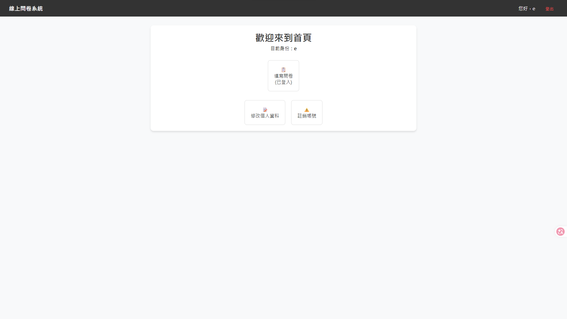

5.1.2 問卷填寫頁面

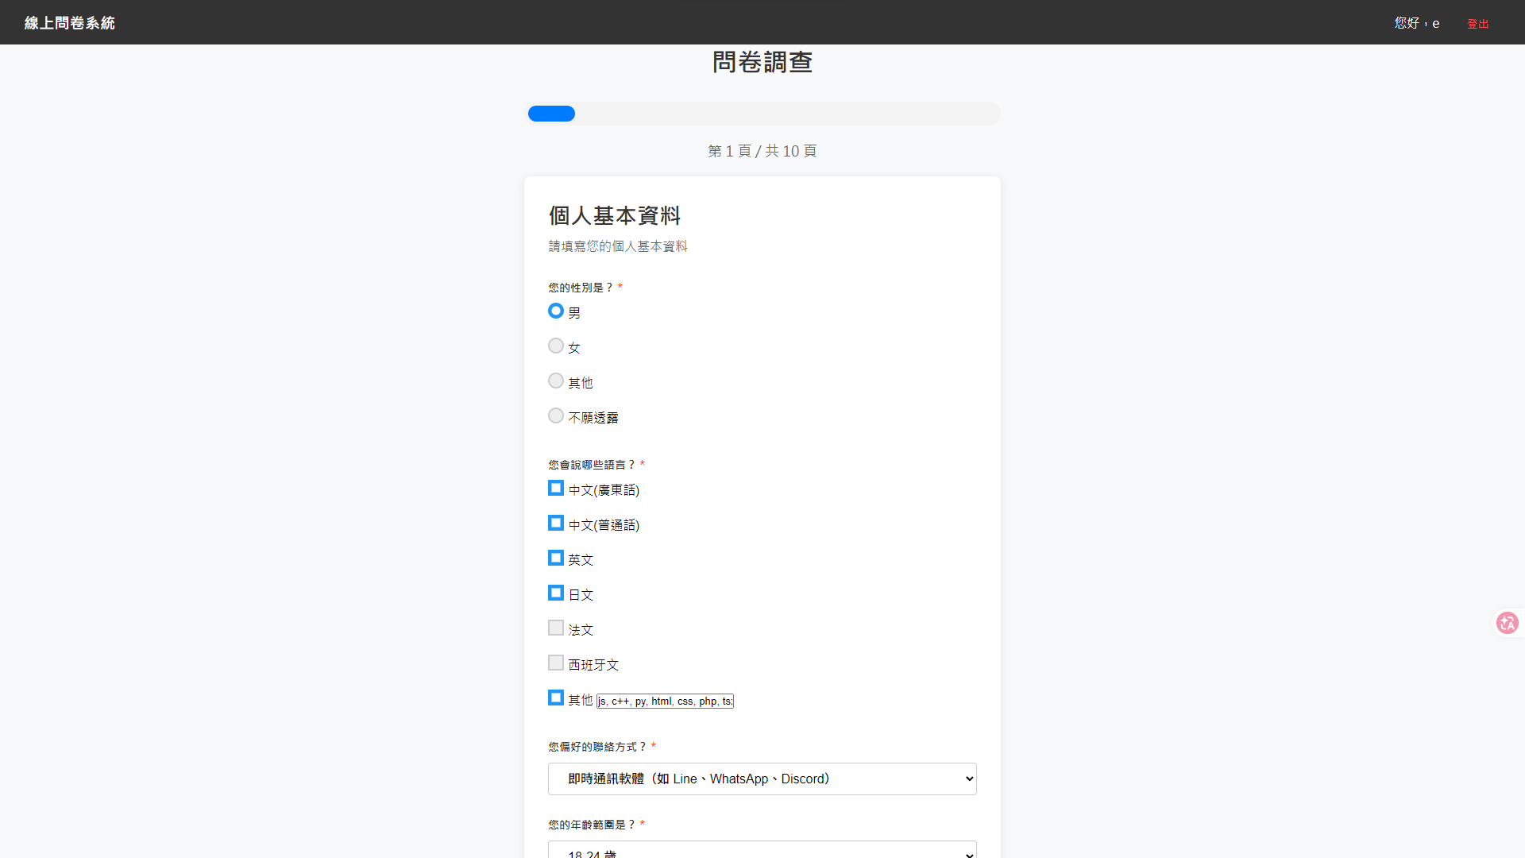

5.1.3 答案確認頁面

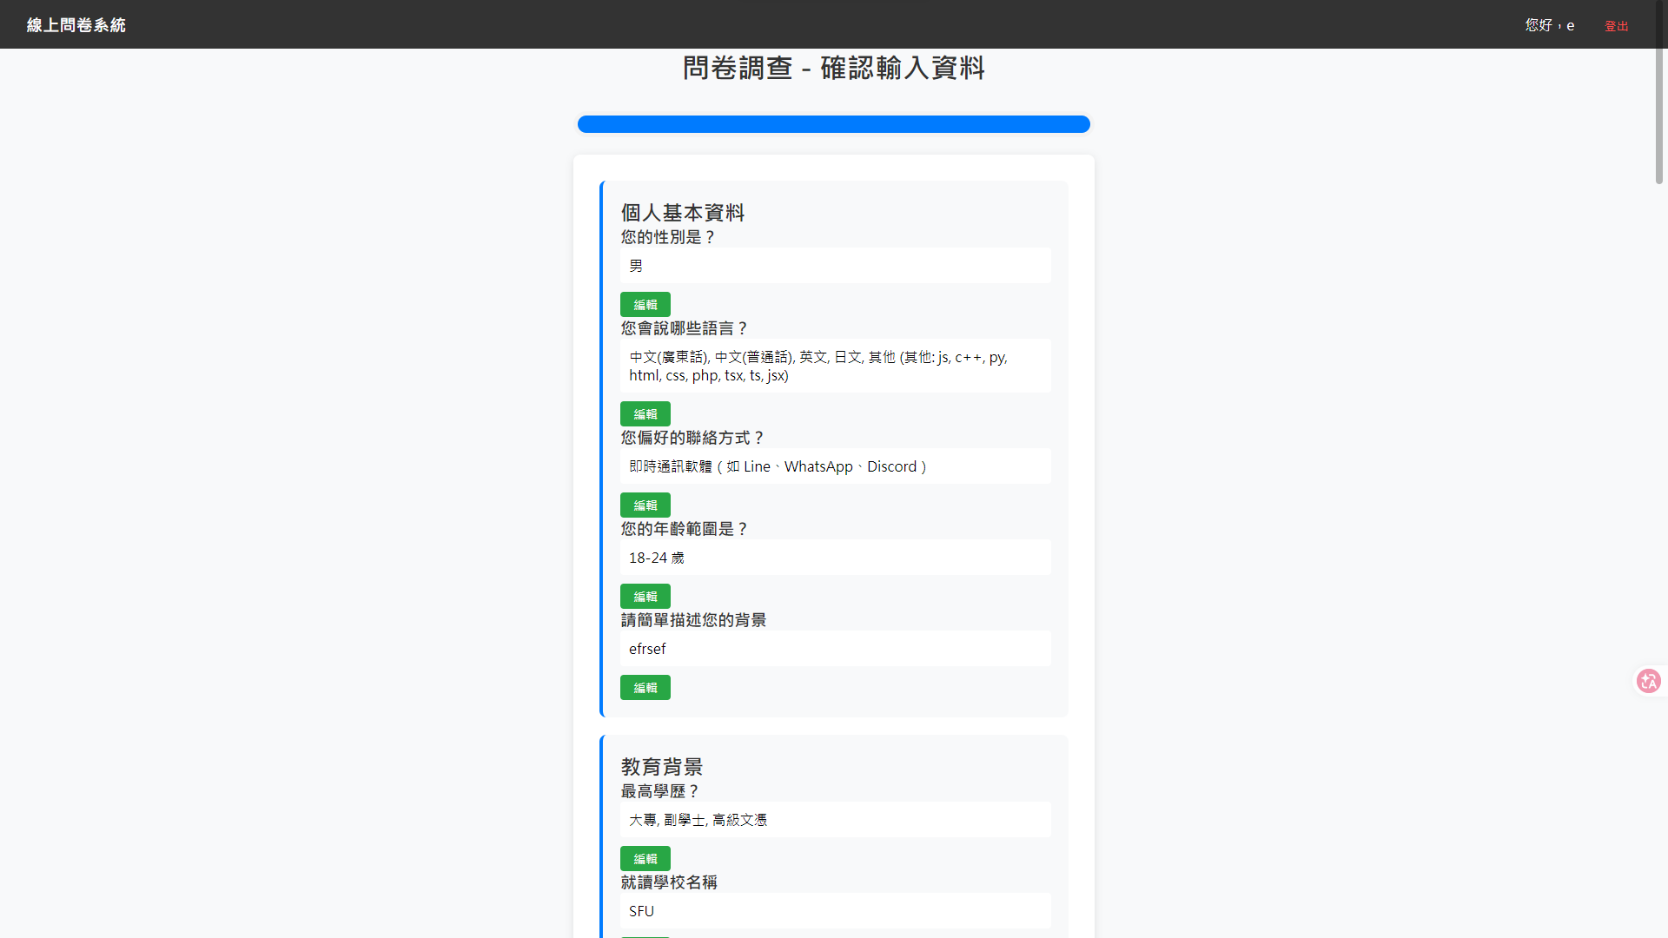

5.1.4 問卷完成頁面

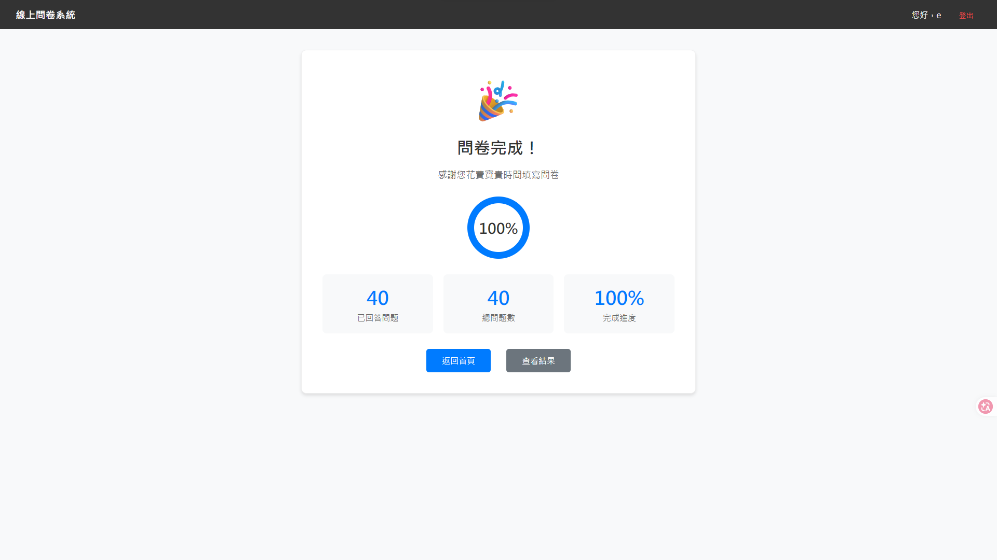

5.1.6 查看結果頁面

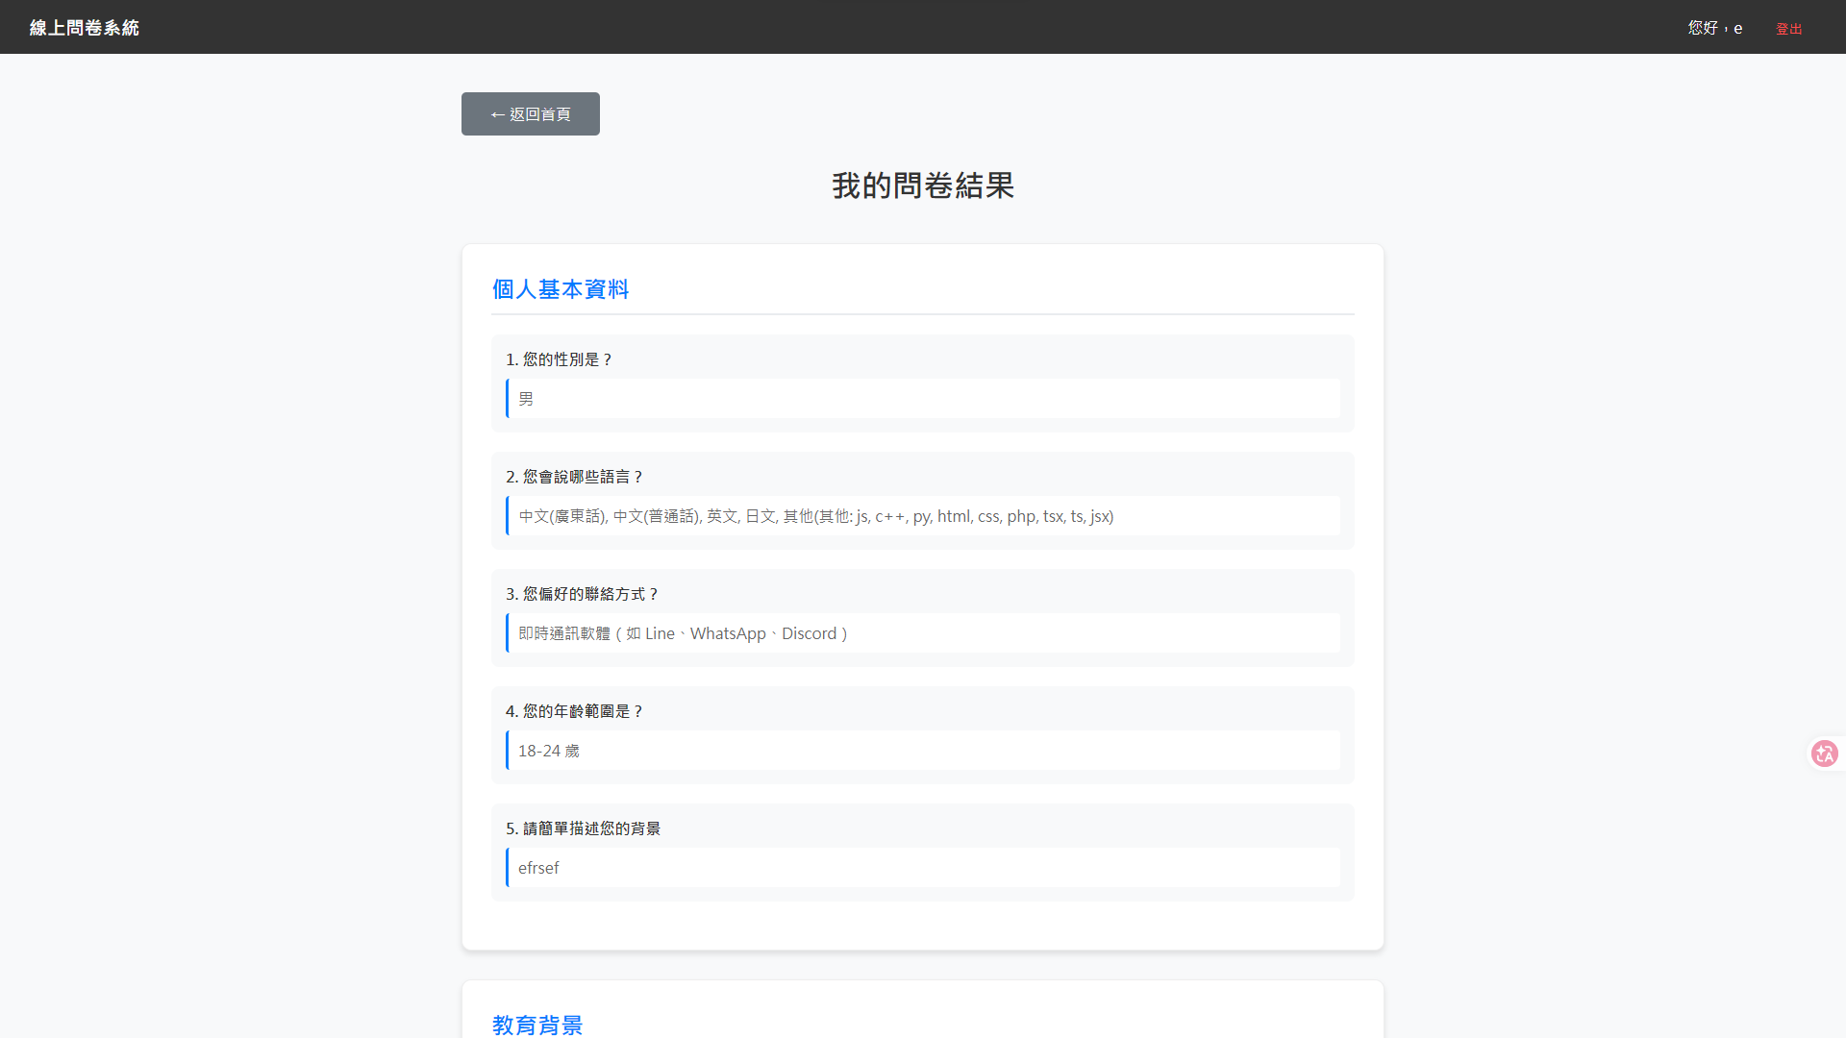

5.2 Hotkey 參考
操作 | 說明
Tab 鍵 | 在表單元素間切換焦點
Enter 鍵 | 在單行文字輸入框中提交（僅在特定情況下）
Esc 鍵 | 關閉彈出視窗或取消操作
Alt + 左箭頭 | 返回上一頁（瀏覽器功能）
Alt + 右箭頭 | 前往下一頁（瀏覽器功能）

5.3 詞彙表
- Session：瀏覽器暫時儲存使用者資料的機制，用於保存問卷中途填寫的答案。
- CSRF Token：跨站請求偽造防護機制，確保表單提交的安全性。
- MySQL：關係式資料庫管理系統，用於儲存會員資料與問卷答案。
- PHP：超文字預處理器，伺服器端腳本語言，用於處理邏輯與資料庫互動。

5.4 版本資訊
- 手冊版本：3.1415926
- 最後更新：2026年3月14

